**Příloha č. 1 k Nařízení města Rousínova Tržní řád**

Seznam tržních míst umožňujících celoroční prodej – Sušilovo nám. p.č. 895/11 a p.č. 895/1, vše v k. ú. Rousínov u Vyškova.

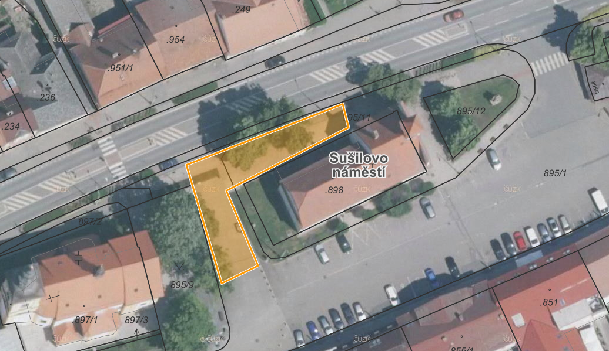

**Příloha č. 2 k Nařízení města Rousínova Tržní řád**

Seznam tržních míst umožňujících příležitostný prodej při konání farmářských trhů, kulturních a sportovních akcí – Sušilovo nám. p.č. 895/1 a p.č. 895/9, zahrada Za Záložnou p.č. 231/1, p.č. 231/2, p.č. 233/1 a p.č. 240/1 vše v k. ú. Rousínov u Vyškova.

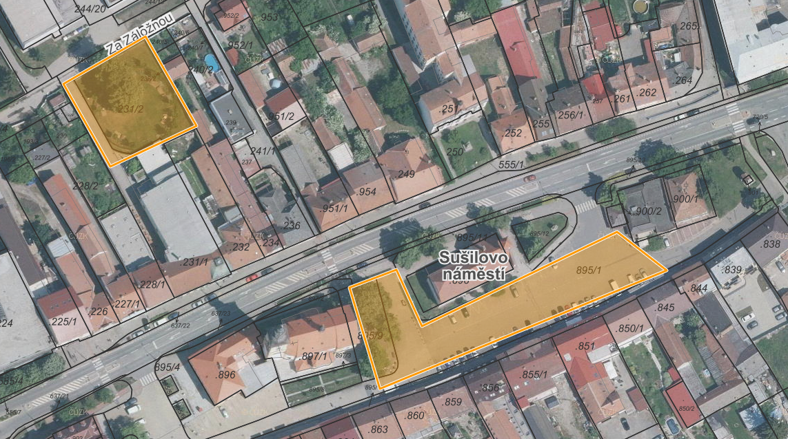

**Příloha č. 3 k Nařízení města Rousínova Tržní řád**

Seznam restauračních zahrádek – Sušilovo nám. p.č. 895/1, 895/3 a p.č.900/2, zahrada Za Záložnou p.č. 231/1, p.č. 231/2a p.č. 233/1 vše v k. ú. Rousínov u Vyškova.

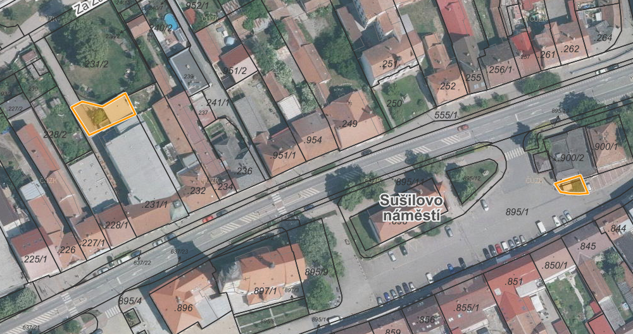

**Příloha č. 4 k Nařízení města Rousínova Tržní řád**

Seznam předsunutých prodejních míst – Sušilovo nám. p.č. 555/4, 555/1, 554, 720/4, 895/14 a p.č. 949/1, ul. Skálova p.č. 950/1, ul. Rudé armády p.č. 1612/2 vše v k. ú. Rousínov u Vyškova.

